**制作饭店菜单价目表**

(1)设计网页初步效果。在body标记中插入图层div。

(2)在div标记中插入h3标题字标记,居中显示,内容为“绿晶饭店菜单价目表”。

(3)在div标记中插入3个定义列表dl标记。分别用<dt></dt>标记定义3个菜单标题为“心满意粥”“饮料”“红酒”，然后用<dd></dd>标记分别定义每类菜单中的子菜单。代码如下所示,其他两个菜单与之相同。

<dl>

<dt>心满意粥</dt>

<dd>菜心粒肉片......6元</dd>

<dd>皮蛋瘦肉.......5元</dd>

<dd>香茜鱼片粥......8元</dd>

<dd>生菜丝骨腩粥.....6元</dd>

<dd>枣丝杞子猪肝粥....6元</dd>

<dd>状元及第.......8元</dd>

<dd>生菜肚丝.......8元</dd>

<dd>明火白粥........2元</dd>

</dl>

菜单具体列表内容分别如下：

心满意粥

菜心粒肉片粥.......6元

皮蛋瘦肉粥.........5元

香茜鱼片粥.........8元

生菜丝骨腩粥.......6元

枣丝杞子猪肝粥.....6元

状元及第粥.........8元

生菜肚丝粥.........8元

明火白粥...........2元

饮料

矿泉水...........2元/瓶

旺仔牛奶.........5元/瓶

高山青草奶......10元/瓶

王老吉...........5元/罐

雪碧.............4元/瓶

可口可乐.........4元/罐

和其正凉茶.......4元/罐

康师傅红/绿茶....4元/瓶

红酒

特饮干红.........................98元/瓶

法国查尔斯干红..................128元/瓶

注册解百纳干红..................168元/瓶

张裕圆桶干红（特选级）黑色......168元/瓶

张裕圆桶解百纳（特选级）红色...258元/瓶

张裕卡斯特（特选级）黑色.........398元/瓶

(4)编辑完3个dl标记后，保存HTML文档，并通过浏览器查看网页效果。

(5)定义样式。在head标记中插入style标记，分别定义body、div、dt、dd、h3的样式。其中样式格式定义如下:

< style type= "text/css">

body(background:url("prj_ image 24 153. jpg") no- repeat;

/*设置背景图像* /)

div{width:950px; height :730px;text- align:center;

padding- left:80px;

/*设置左填充为80px,让定义列表整体向右移动*/}

dt{ font:bold 24px;

/*设置定义项目的字体加粗,24px*/ }

dd{font:18px隶书;

/*项目描述字体大小18px、隶书* /)

h3{font :bold 32px黑体;color:red; /*设置h3样式。/)

</style>

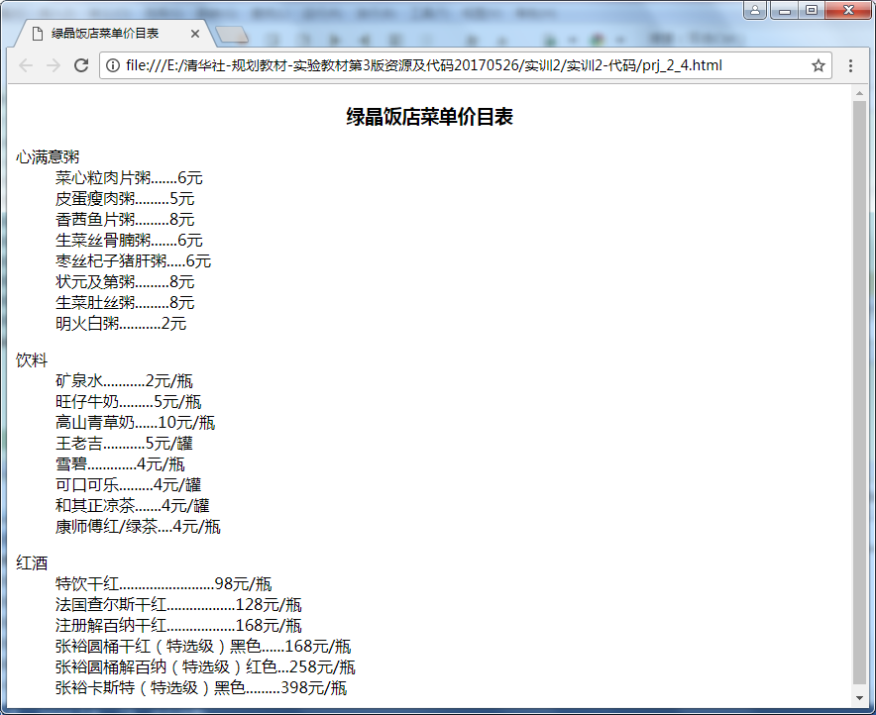

样张